**Sistema de Resolução de Problemas**

**Resolve Aí**

**DOCUMENTO DE ESPECIFICAÇÃO DE REQUISITOS - V001**

**Goiânia**

2017

HISTÓRICO DAS REVISÕES

|  |  |  |  |
| --- | --- | --- | --- |
| **Data** | **Versão** | **Descrição** | **Autor** |
| 20/11/2017 | V001 | Versão Inicial dos Requisitos | Matheus Santos Carvalho |
|  |  |  |  |
|  |  |  |  |
|  |  |  |  |
|  |  |  |  |
|  |  |  |  |
|  |  |  |  |
|  |  |  |  |
|  |  |  |  |
|  |  |  |  |
|  |  |  |  |
|  |  |  |  |
|  |  |  |  |
|  |  |  |  |

Conteúdo

1. Introdução 5

1.1. Organização do documento 5

2. Descrição do problema e do sistema 6

2.1. Identificação e missão do Sistema 6

2.2. Domínio do problema e contexto de sua aplicação 6

2.3. Descrição dos interessados do sistema 6

3. Casos de Uso e Requisitos Funcionais 7

3.1. Diagramas de Caso de Uso e Lista de casos de uso 7

3.2. Descrição de Casos de Uso 9

4. Requisitos e restrições não funcionais 15

5. Referências cruzadas complementares 16

6. Bibliografia 17

7. Anexos 18

Anexo A – Modelo Conceitual 18

Anexo B – Diagrama de Estado do conceito Problema 19

Anexo C – Protótipo 20

**Figuras**

Figura 1: Casos de Uso da Etapa 1 7

Figura 2: Casos de Uso da Etapa 2 8

Figura 3: Casos de Uso Gerenciais 8

**Tabelas**

Tabela 1: Seções do Documento 5

Tabela 2: Interessados no Sistema 6

Tabela 3: Requisitos Funcionais do Caso de Uso CSU1-Realizar Cadastro 9

Tabela 4: Requisitos Funcionais do Caso de Uso CSU2-Login 9

Tabela 5: Requisitos Funcionais do Caso de Uso CSU3-Informar Problema 10

Tabela 6: Requisitos Funcionais do Caso de Uso CSU4-Visualizar Problema 10

Tabela 7: Requisitos Funcionais do Caso de Uso CSU5-Listar Problemas 11

Tabela 8: Requisitos Funcionais do Caso de Uso CSU6-Confirmar Pertinência do Problema 11

Tabela 9: Requisitos Funcionais do Caso de Uso CSU7-Indicar Prestador 12

Tabela 10: Requisitos Funcionais do Caso de Uso CSU8-Alocar Técnico 12

Tabela 11: Requisitos Funcionais do Caso de Uso CSU9-Informar Execução da Resolução 12

Tabela 12: Requisitos Funcionais do Caso de Uso CSU10-Confirmar Resolução 13

Tabela 13: Requisitos Funcionais do Caso de Uso CSU11-Classificar Resolução 13

Tabela 14: Requisitos Funcionais do Caso de Uso CSU12-Gerar relatório de volume por situação 13

Tabela 15: Requisitos Funcionais do Caso de Uso CSU13- Gerar relatório de volume por prestador 14

Tabela 16: Requisitos Funcionais do Caso de Uso CSU14- Gerar relatório de satisfação por usuário 14

Tabela 17: Requisitos Funcionais do Caso de Uso CSU15- Gerar relatório de demanda por região 14

Tabela 18: Requisitos Funcionais do Caso de Uso CSU16- Gerar relatório de demanda por período 14

Tabela 19: Requisitos Funcionais do Caso de Uso CSU17- Gerar relatório de volume de serviço por técnico 15

Tabela 20: Requisitos/Restrições não Funcionais 15

# Introdução

Este documento tem por objetivo descrever as informações e produtos do processo de Gerência de Requisitos necessários para o desenvolvimento do Resolve Aí, um software para gerenciar a identificação e resolução de problemas urbanos da cidade de Goiânia.  
Nele estão contidas informações importantes para as fases seguintes do processo de  
desenvolvimento do software, como por exemplo, a visão geral do sistema, requisitos  
funcionais, requisitos não funcionais, casos de uso, restrições e os interessados.  
Sendo assim, o documento busca descrever as funções desejadas do produto, de seu  
desempenho, aparência, e as relações entre as partes interessadas e expectativas.

## Organização do documento

O documento está organizado em seções de acordo com a *Tabela 1*.

|  |  |  |
| --- | --- | --- |
| **#** | **Seção** | **Descrição** |
| 1 | Introdução | O objetivo principal da introdução é descrever o documento e suas seções fornecendo uma visão geral de seu conteúdo. |
| 2 | Descrição do Problema e do Sistema | Nesta seção o Resolve Aí é descrito. O domínio do problema que deverá ser resolvido pelo sistema é explicado e também as características específicas do problema em seu contexto de execução. |
| 3 | Casos de Uso e Requisitos Funcionais | Nesta seção são identificados os casos de uso do sistema, os atores neles envolvidos e os requisitos funcionais neles tratados. |
| 4 | Requisitos e Restrições não Funcionais | Nesta seção é apresentada uma lista de todos os requisitos não funcionais e suas respectivas descrições, separados por tipo e contendo identificação única. |
| 5 | Referências Cruzadas Complementares | Nesta seção são colocadas algumas referências cruzadas que podem ajudar o rastreamento futuro dos requisitos. |
| 6 | Bibliografia | Nesta seção estão detalhadas as fontes de informação citadas no documento ou usadas de alguma forma para sua elaboração. |
| 7 | Anexos | Nesta seção encontram-se informações adicionais relevantes ao entendimento do domínio do problema do sistema e seus requisitos. |

Tabela 1: Seções do Documento

# Descrição do problema e do sistema

## Identificação e missão do Sistema

O Resolve Aí será desenvolvido com objetivo de fornecer uma plataforma confiável de fácil uso e acesso para a interação entre cidadãos, prefeitura e os prestadores de serviços no contexto de resolução de problemas urbanos.

## Domínio do problema e contexto de sua aplicação

A Prefeitura de Goiânia pretende aumentar a qualidade do atendimento aos cidadãos, aumentando a efetividade da resolução dos problemas e a interação entre prefeitura, prestadores de serviços e cidadãos.

Os principais problemas são:

* Burocracia para registrar um problema e acompanhar a sua resolução.
* Burocracia na distribuição e monitoramento das demandas repassadas aos prestadores de serviços.
* Dificuldade para coletar e apresentar informações sobre o panorama dos problemas. Dificuldade para encontrar a localização exata das demandas.
* Não é possível identificar o nível de satisfação dos cidadãos em relação a resolução dos problemas.

Com objetivo de melhorar o entendimento do domínio problema e fornecer um direcionamento para sua solução, este documento possui um modelo conceitual (*Anexo A*), um diagrama de estado do conceito problema (*Anexo B*) e um protótipo (*Anexo C*).

## Descrição dos interessados do sistema

Os interessados no desenvolvimento do sistema são descritos na *Tabela 2*.

|  |  |  |
| --- | --- | --- |
| **Envolvido/Usuário** | **Descrição** | **Papel** |
| Cidadão | Habitante da cidade que deseja reportar um problema urbano. | Responsável por informar problemas urbanos encontrados à prefeitura. |
| Prefeitura | - | Responsável por analisar os problemas informados pelos cidadãos e alocar o(s) prestador(es) adequado(s) para resolução desses problemas. |
| Prestadores de serviços | Empresa prestadora de serviços à prefeitura. | Responsável por definir como, quando e por quem (um de seus técnicos) serão implementadas as resoluções. |
| Técnico do prestador de serviços | Funcionário de um prestador de serviços à prefeitura. | Responsável por implementar as ações pertinentes à resolução de um determinado problema. |

Tabela 2: Interessados no Sistema

# Casos de Uso e Requisitos Funcionais

## Diagramas de Caso de Uso e Lista de casos de uso

Os casos de uso do sistema foram subdivididos em Casos de Uso da Etapa 1, Casos de Uso da Etapa 2 e Casos de Uso Gerenciais. Os Casos de Uso da Etapa 1 representam casos de uso pertencentes ao fluxo inicial compreendendo funcionalidades para reportagem, tratamento e alocação de problemas. Já os Casos de Uso da Etapa 2 representam funcionalidades referentes ao fluxo final compreendendo funcionalidades para a reportagem, confirmação e avaliação das resoluções dos problemas. Os Casos de Uso Gerenciais representam funcionalidades de emissão de relatórios.

Os casos de uso do sistema estão representados em *Figura 1*, *Figura 2* e *Figura 3*.

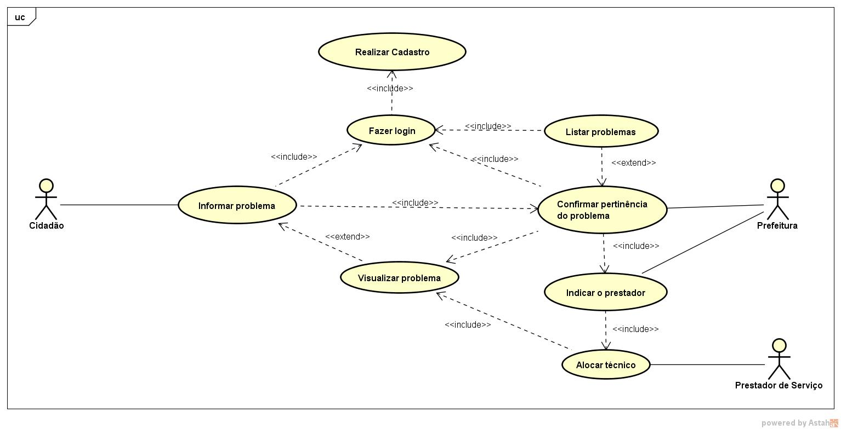

Figura 1: Casos de Uso da Etapa 1

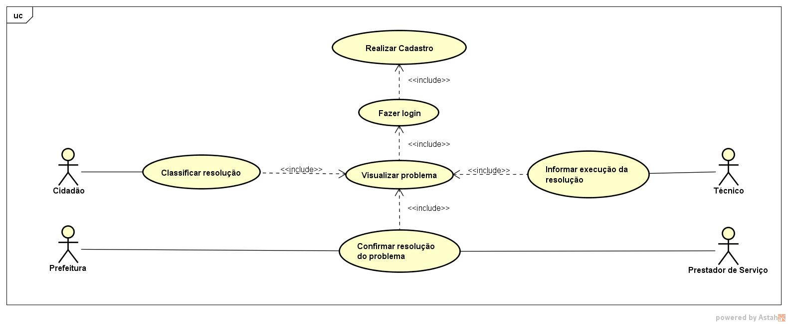

Figura 2: Casos de Uso da Etapa 2

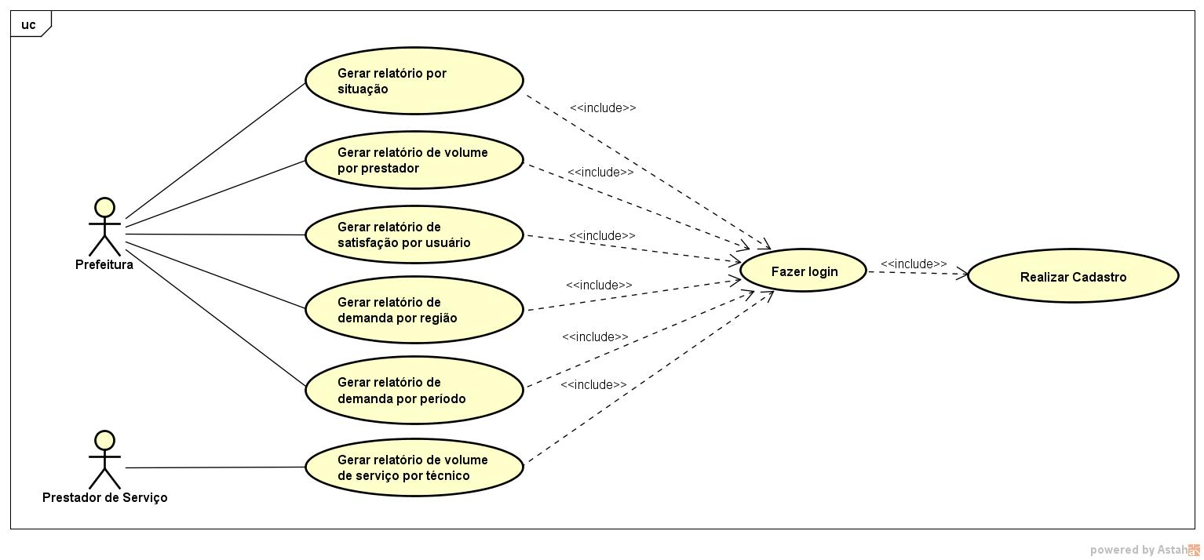

Figura 3: Casos de Uso Gerenciais

## Descrição de Casos de Uso

**CSU1- Realizar cadastro**

Atores: Todos

Descrição:

Este caso de uso ocorre quando um usuário com determinado perfil solicita ou realiza seu cadastro para utilizar as funcionalidades do sistema.

|  |  |  |
| --- | --- | --- |
| **Ref.** | **Descrição** | **Prioridade** |
| RFUN 1.1 | Permitir o cadastro de usuários com o perfil de cidadão | Mediana |
| RFUN 1.2 | Permitir o cadastro de usuários com o perfil de funcionário da prefeitura | Mediana |
| RFUN 1.3 | Permitir o cadastro de usuários com o perfil de funcionário administrador do prestador de serviço | Mediana |
| RFUN 1.4 | Permitir que um usuário com perfil de funcionário administrador cadastre usuários com o perfil de funcionário técnico do prestador de serviço | Mediana |
| RFUN 1.5 | Permitir a atualização de dados conta de usuário cadastrada | Mediana |
| RFUN 1.6 | Permitir a exclusão de contas de usuários | Mediana |

Tabela 3: Requisitos Funcionais do Caso de Uso CSU1-Realizar Cadastro

**CSU2- Login**

Atores: Todos

Descrição:

Este caso de uso ocorre quando um usuário com determinado perfil deseja acessar sua conta no sistema.

|  |  |  |
| --- | --- | --- |
| **Ref.** | **Descrição** | **Prioridade** |
| RFUN 2.1 | Permitir que os usuários acessem suas contas por meio de autenticação (login) | Alta |

Tabela 4: Requisitos Funcionais do Caso de Uso CSU2-Login

**CSU3- Informar Problema**

Atores: Cidadão

Descrição:

Este caso de uso ocorre quando um usuário com perfil de cidadão deseja informar um problema à prefeitura.

|  |  |  |
| --- | --- | --- |
| **Ref.** | **Descrição** | **Prioridade** |
| RFUN 3.1 | Permitir que um usuário com perfil de cidadão informe um problema encontrado | Muito Alta |
| RFUN 3.2 | Permitir que um usuário com perfil de cidadão atualize as informações de um problema cadastrado | Muito Alta |
| RFUN 3.3 | Permitir que um usuário com o perfil de cidadão cancele um determinado problema | Muito Alta |

Tabela 5: Requisitos Funcionais do Caso de Uso CSU3-Informar Problema

**CSU4- Visualizar Problema**

Atores: Todos

Descrição:

Este caso de uso ocorre quando um determinado usuário deseja visualizar um problema e seus detalhes.

|  |  |  |
| --- | --- | --- |
| **Ref.** | **Descrição** | **Prioridade** |
| RFUN 4.1 | Permitir que os usuários visualizem um determinado problema, obtendo informações sobre seu status e resolução | Muito Alta |

Tabela 6: Requisitos Funcionais do Caso de Uso CSU4-Visualizar Problema

**CSU5- Listar Problemas**

Atores: Todos

Descrição:

Este caso de uso ocorre quando um determinado usuário deseja listar os problemas a ele relacionados.

|  |  |  |
| --- | --- | --- |
| **Ref.** | **Descrição** | **Prioridade** |
| RFUN 5.1 | Permitir que um usuário com perfil de funcionário da prefeitura liste todos os problemas cadastrados | Muito Alta |
| RFUN 5.2 | Permitir que um usuário com perfil de funcionário da prefeitura realize filtragens sobre os problemas cadastrados | Muito Alta |
| RFUN 5.3 | Permitir que um usuário com o perfil de cidadão liste todos os problemas já informados por ele | Muito Alta |
| RFUN 5.4 | Permitir que um usuário com o perfil de administrador do prestador liste todos os problemas alocados a ele | Muito Alta |
| RFUN 5.5 | Permitir que um usuário com o perfil de administrador do prestador realize filtragens sobre os problemas direcionados a ele | Muito Alta |

Tabela 7: Requisitos Funcionais do Caso de Uso CSU5-Listar Problemas

**CSU6- Confirmar Pertinência do Problema**

Atores: Prefeitura

Descrição:

Este caso de uso ocorre quando um usuário com perfil de funcionário da prefeitura deseja analisar a pertinência e consistência de um determinado problema antes de alocá-lo ao prestador de serviços.

|  |  |  |
| --- | --- | --- |
| **Ref.** | **Descrição** | **Prioridade** |
| RFUN 6.1 | Permitir que um usuário com perfil de funcionário da prefeitura confirme pertinência dos problemas informados | Alta |
| RFUN 6.2 | Permitir que usuário com perfil de funcionário da prefeitura atualize informações dos problemas informados | Alta |
| RFUN 6.3 | Emitir notificações aos usuários relacionados a um problema quando o mesmo sofrer algum tipo de alteração | Alta |

Tabela 8: Requisitos Funcionais do Caso de Uso CSU6-Confirmar Pertinência do Problema

**CSU7- Indicar Prestador**

Atores: Prefeitura

Descrição:

Este caso de uso ocorre quando um usuário com perfil de funcionário da prefeitura deseja indicar o prestador de serviços responsável pela resolução de um determinado problema urbano reportado.

|  |  |  |
| --- | --- | --- |
| **Ref.** | **Descrição** | **Prioridade** |
| RFUN 7.1 | Permitir que um usuário com o perfil de funcionário da prefeitura cadastre prestadores de serviços | Alta |
| RFUN 7.2 | Permitir que um usuário com perfil de funcionário da prefeitura direcione problemas aos prestadores de serviços | Alta |

Tabela 9: Requisitos Funcionais do Caso de Uso CSU7-Indicar Prestador

**CSU8- Alocar Técnico**

Atores: Prestador de Serviços

Descrição:

Este caso de uso ocorre quando um usuário com perfil de funcionário administrador do prestador de serviços à prefeitura deseja alocar o técnico responsável pela resolução de um determinado problema.

|  |  |  |
| --- | --- | --- |
| **Ref.** | **Descrição** | **Prioridade** |
| RFUN 8.1 | Permitir que um usuário com perfil de funcionário administrador do prestador indique os funcionários técnicos para resolução de um problema | Alta |

Tabela 10: Requisitos Funcionais do Caso de Uso CSU8-Alocar Técnico

**CSU9- Informar Execução da Resolução**

Atores: Técnico

Descrição:

Este caso de uso ocorre quando um usuário com perfil de funcionário técnico do prestador de serviços à prefeitura deseja informar a implementação da resolução de um determinado problema.

|  |  |  |
| --- | --- | --- |
| **Ref.** | **Descrição** | **Prioridade** |
| RFUN 9.1 | Permitir que um usuário com perfil de funcionário técnico indique o fim da execução da resolução de um determinado problema a ele direcionado | Alta |

Tabela 11: Requisitos Funcionais do Caso de Uso CSU9-Informar Execução da Resolução

**CSU10- Confirmar Resolução**

Atores: Prefeitura e Prestador de Serviços

Descrição:

Este caso de uso ocorre quando um usuário com perfil de funcionário da prefeitura ou administrador do prestador de serviços deseja confirmar a resolução de um determinado problema.

|  |  |  |
| --- | --- | --- |
| **Ref.** | **Descrição** | **Prioridade** |
| RFUN 10.1 | Permitir que um usuário com perfil de funcionário administrador do prestador confirme a resolução de um determinado problema a ele direcionado | Mediana |
| RFUN 10.2 | Permitir que um usuário com perfil de funcionário da prefeitura confirme a resolução de um determinado problema | Mediana |

Tabela 12: Requisitos Funcionais do Caso de Uso CSU10-Confirmar Resolução

**CSU11- Classificar Resolução**

Atores: Cidadão

Descrição:

Este caso de uso ocorre quando um usuário com perfil de cidadão deseja classificar/avaliar a resolução de um determinado problema informado por ele.

|  |  |  |
| --- | --- | --- |
| **Ref.** | **Descrição** | **Prioridade** |
| RFUN 11.1 | Permitir que o cidadão informante de um determinado problema classifique/avalie sua resolução | Mediana |

Tabela 13: Requisitos Funcionais do Caso de Uso CSU11-Classificar Resolução

**CSU12- Gerar relatório de volume por situação**

Atores: Prefeitura

Descrição:

Este caso uso ocorre quando um usuário com perfil de funcionário da prefeitura deseja emitir um tipo específico de relatório.

|  |  |  |
| --- | --- | --- |
| **Ref.** | **Descrição** | **Prioridade** |
| RFUN 12.1 | Permitir que um usuário com perfil de funcionário da prefeitura gere o relatório de problemas por situação/segmento | Mediana |

Tabela 14: Requisitos Funcionais do Caso de Uso CSU12-Gerar relatório de volume por situação

**CSU13-** **Gerar relatório de volume por prestador**

Atores: Prefeitura

Descrição:

Este caso uso ocorre quando um usuário com perfil de funcionário da prefeitura deseja emitir um tipo específico de relatório.

|  |  |  |
| --- | --- | --- |
| **Ref.** | **Descrição** | **Prioridade** |
| RFUN 13.1 | Permitir que um usuário com perfil de funcionário da prefeitura gere o relatório de volume de problemas por prestador | Mediana |

Tabela 15: Requisitos Funcionais do Caso de Uso CSU13- Gerar relatório de volume por prestador

**CSU14-** **Gerar relatório de satisfação por usuário**

Atores: Prefeitura

Descrição:

Este caso uso ocorre quando um usuário com perfil de funcionário da prefeitura deseja emitir um tipo específico de relatório.

|  |  |  |
| --- | --- | --- |
| **Ref.** | **Descrição** | **Prioridade** |
| RFUN 14.1 | Permitir que um usuário com perfil de funcionário da prefeitura gere o relatório de satisfação da resolução dos problemas | Mediana |

Tabela 16: Requisitos Funcionais do Caso de Uso CSU14- Gerar relatório de satisfação por usuário

**CSU15- Gerar relatório de demanda por região**

Atores: Prefeitura

Descrição:

Este caso uso ocorre quando um usuário com perfil de funcionário da prefeitura deseja emitir um tipo específico de relatório.

|  |  |  |
| --- | --- | --- |
| **Ref.** | **Descrição** | **Prioridade** |
| RFUN 15.1 | Permitir que um usuário com perfil de funcionário da prefeitura gere o relatório de demanda por região | Mediana |

Tabela 17: Requisitos Funcionais do Caso de Uso CSU15- Gerar relatório de demanda por região

**CSU16-** **Gerar relatório de demanda por período**

Atores: Prefeitura

Descrição:

Este caso uso ocorre quando um usuário com perfil de funcionário da prefeitura deseja emitir um tipo específico de relatório.

|  |  |  |
| --- | --- | --- |
| **Ref.** | **Descrição** | **Prioridade** |
| RFUN 16.1 | Permitir que um usuário com perfil de funcionário da prefeitura gere o relatório de demanda por período | Mediana |

Tabela 18: Requisitos Funcionais do Caso de Uso CSU16- Gerar relatório de demanda por período

**CSU17-** **Gerar relatório de volume de serviço por técnico**

Atores: Prestador de Serviços

Descrição:

Este caso uso ocorre quando um usuário com perfil de funcionário administrador do prestador de serviços deseja emitir um tipo específico de relatório.

|  |  |  |
| --- | --- | --- |
| **Ref.** | **Descrição** | **Prioridade** |
| RFUN 17.1 | Permitir que um usuário com perfil de funcionário administrador do prestador gere o relatório de volume de serviço por técnico em um período | Mediana |

Tabela 19: Requisitos Funcionais do Caso de Uso CSU17- Gerar relatório de volume de serviço por técnico

# Requisitos e restrições não funcionais

Os requisitos não funcionais são fatores de qualidade de um Software que podem ser medidos de forma indireta, ou como características que são esperadas de todo o software quando o mesmo estiver profissionalmente desenvolvido. Os requisitos e restrições não funcionais do Resolve Aí estão listados e identificados na *Tabela 20*.

|  |  |  |
| --- | --- | --- |
| **Ref.** | **Descrição** | **Casos de Uso** |
| RNF 1 | O sistema deve permitir o uso simultâneo de suas funcionalidades a 20.000 usuários sem queda. | Todos |
| RNF 2 | A interação dos usuários com perfis de cidadão e funcionário técnico do prestador de serviço com o sistema dever ser mobile ( Android e IOS) | CUS1, CUS2, CUS3, CUS4, CUS5, CUS9 e CUS11 |
| RNF 3 | A interação dos usuários com perfis de funcionário da prefeitura e funcionário administrador do prestador de serviço deve ser web (Google Chrome, Safari e Mozilla) | CUS1, CUS2, CUS4, CUS5, CUS5, CUS7, CUS8, CUS10, CUS12, CUS13, CUS14, CUS15, CUS16 e CUS17 |
| RNF 4 | As linguagens de programação devem ser nativas, ou seja, não utilizar ferramentas cases para geração de código. | Todos |
| RNF 5 | Todo usuário do sistema deverá ser associado a um perfil que define as funcionalidades que poderão ser utilizadas por ele. | Todos |
| RNF 6 | O software deverá estar disponível 24 horas por dia e 7 dias por semana. | Todos |

Tabela 20: Requisitos/Restrições não Funcionais

# Referências cruzadas complementares

Nesta seção são colocadas algumas referências cruzadas que podem ajudar o rastreamento futuro dos requisitos. Estes mapeamentos podem ser feitos em forma de matrizes de rastreabilidade como mostram os exemplos a seguir:

|  |  |
| --- | --- |
| **Requisitos Funcionais** | **Requisitos não funcionais vinculados** |
| *Colocar a identificação do requisito funcional* | *Colocar a identificação do requisito não funcional vinculado* |

**Tabela 18 – Requisitos Funcionais e Requisitos Não Funcionais Viculados**

|  |  |
| --- | --- |
| **Requisito Funcional** | **Origem do Requisito** |
| *RFUN1.3* | *Colocar a origem do requisito. Pode ser uma entrevista, um questionário, ou outra técnica qualquer de elicitação de requisito aplicada.* |

**Tabela 19 – Requisitos Funcionais e suas Origens**

|  |  |
| --- | --- |
| **Requisito Não Funcional** | **Origem do Requisito** |
| *Colocar a identificação do requisito não funcional* | *Colocar a origem do requisito. Pode ser uma entrevista, um questionário, ou outra técnica qualquer de elicitação de requisito aplicada.* |

**Tabela 20 – Requisitos Não Funcionais e suas Origens**

|  |  |
| --- | --- |
| **Caso de Uso** | **Origem do caso de uso** |
| *Colocar a identificação do requisito funcional* | *Colocar a origem do caso de uso. Pode ser uma entrevista, um questionário, ou outra técnica qualquer de elicitação de requisito aplicada.* |

**Tabela 21 – Casos de Uso e suas Origens**

Observações:

1. Os exemplos acima não esgotam as possibilidades de referências cruzadas.
2. Sugere-se que as referências sejam feitas usando *hiperlinks* sempre que possível.

# Bibliografia

Documento de Requisitos. Disponível em:

<http://www.ftodf.com.br/tech-house/docs/publicacoes/engenharia/doc_requisitos_v2.0.pdf>*.*

Acesso em: 04 de Setembro de 2017.

Modelo de Documento de Requisitos. Professor Me. Ronaldo Lopes de Oliveira.

# Anexos

# Anexo A – Modelo Conceitual

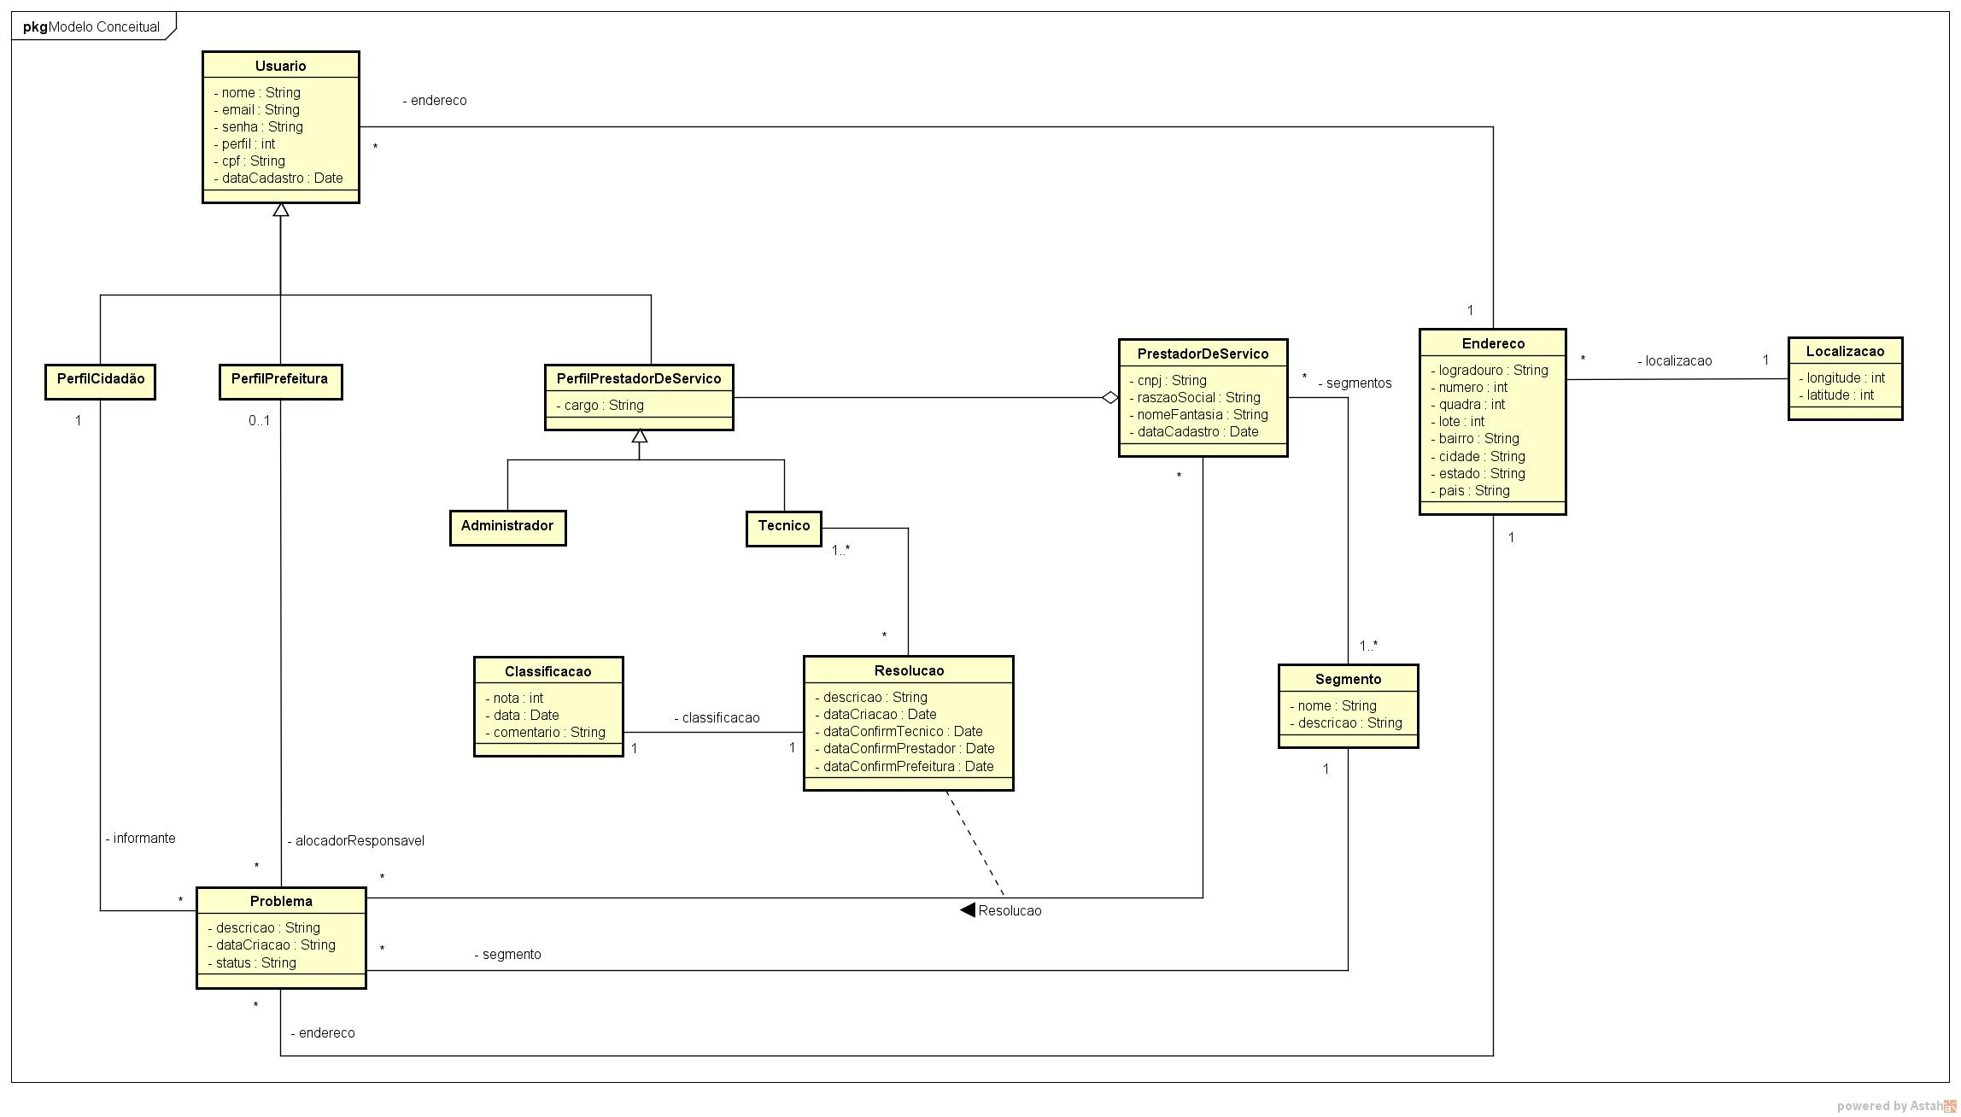

<https://github.com/matheusscarvalho/Qualidade-SW-2017-2/blob/master/02-Projeto/01-ResolveAi/01-GRE/01-Produtos/03-ModeloConceitual.pdf>

## Anexo B – Diagrama de Estado do conceito Problema

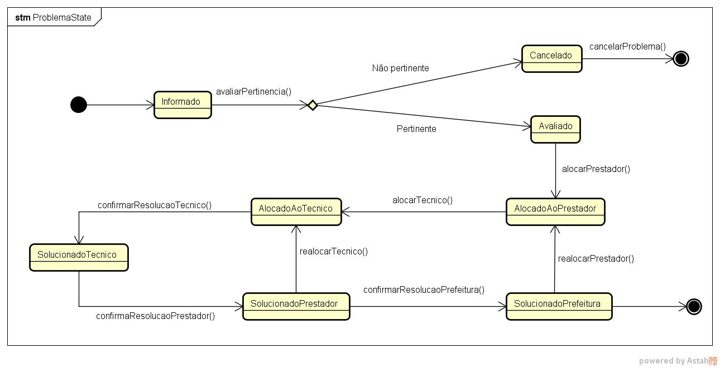

## Anexo C – Protótipo

